Министерство образования Саратовской области
Государственное автономное профессиональное образовательное учреждение
Саратовской области
«Энгельсский колледж профессиональных технологий»

Утверждаю
Директор Журик Ю.А.
___________________
«___»_________2019 г.

МЕТОДИЧЕСКИЕ УКАЗАНИЯ ДЛЯ ОБУЧАЮЩИХСЯ
по выполнению практических работ

по учебной дисциплине
ОП. 08. ИНФОРМАЦИОННЫЕ ТЕХНОЛОГИИ в профессиональной деятельности

программы подготовки специалистов среднего звена

35.02.07 Механизация сельского хозяйства
базовой подготовки

2021
Пояснительная записка

Методические указания для обучающихся по выполнению лабораторных и практических работ разработаны с целью организации проведения лабораторно-практических занятий в соответствии с требованиями ФГОС СПО на основе учебного плана специальности, рабочей программы дисциплины ОП.08 Информационные технологии в профессиональной деятельности и оказания помощи обучающимся при выполнении практических работ.
В результате выполнения практических/лабораторных работ у обучающегося формируются и закрепляются следующие знания:
- основные понятия автоматизированной обработки информации;
- общий состав и структуру персональных компьютеров и вычислительных систем;
- состав, функции и возможности использования информационных и телекоммуникационных технологий в профессиональной деятельности;
- методы и средства сбора, обработки, хранения, передачи и накопления информации;
базовые системные программные продукты и пакеты прикладных программ в области профессиональной деятельности;
- основные методы и приемы обеспечения информационной безопасности.

умения:
- использовать технологии сбора, размещения, хранения, накопления, преобразования и передачи данных в профессионально ориентированных информационных системах;
- использовать в профессиональной деятельности различные виды программного обеспечения, в т.ч. специального;
- применять компьютерные и телекоммуникационные средства;
формируются общие и профессиональные компетенции:
Код | Наименование компетенции
ОК1. | Понимать сущность и социальную значимость своей будущей профессии, проявлять к ней устойчивый интерес.
ОК 2. | Организовывать собственную деятельность, выбирать типовые методы и способы выполнения профессиональных задач, оценивать их эффективность и качество.
ОК 3. | Принимать решения в стандартных и нестандартных ситуациях и нести за них ответственность.
ОК 4. | Осуществлять поиск и использование информации, необходимой для эффективного выполнения профессиональных задач, профессионального и личностного развития.
ОК5. | Использовать информационно-коммуникационные технологии в профессиональной деятельности.
ОК 6. | Работать в коллективе и команде, эффективно общаться с коллегами, руководством, потребителями.
ОК 7. | Брать на себя ответственность за работу членов команды (подчиненных), результат выполнения заданий.
ОК 8. | Самостоятельно определять задачи профессионального и личностного развития, за-ниматься самообразованием, осознанно планировать повышение квалификации.
OK 9. | Ориентироваться в условиях частой смены технологий в профессиональной деятельности.
ПК 1.1. | Выполнять регулировку узлов, систем и механизмов двигателя и приборов электрооборудования.
ПК 1.2. | Подготавливать почвообрабатывающие машины.
ПК 1.3. | Подготавливать посевные, посадочные машины и машины для ухода за посевами.
ПК 1.4 | Подготавливать уборочные машины.
ПК 1.5 | Подготавливать машины и оборудование для обслуживания животноводческих ферм, комплексов и птицефабрик.
ПК 1.6 | Подготавливать рабочее и вспомогательное оборудование тракторов и автомобилей.
ПК 2.1. | Определять рациональный состав агрегатов и их эксплуатационные показатели.
ПК 2.2. | Комплектовать машинно-тракторный агрегат.
ПК 2.3. | Проводить работы на машинно-тракторном агрегате.
ПК 2.4. | Выполнять механизированные сельскохозяйственные работы.
ПК 3.1. | Выполнять техническое обслуживание сельскохозяйственных машин и механизмов.
ПК 3.2. | Проводить диагностирование неисправностей сельскохозяйственных машин и механизмов.
ПК 3.3. | Осуществлять технологический процесс ремонта отдельных деталей и узлов машин и механизмов.
ПК 3.4. | Обеспечивать режимы консервации и хранения сельскохозяйственной техники.
ПК 4.1. | Участвовать в планировании основных показателей машинно-тракторного парка сельскохозяйственного предприятия.
ПК 4.2. | Планировать выполнение работ исполнителями.
ПК 4.3. | Организовывать работу трудового коллектива.
ПК 4.4. | Контролировать ход и оценивать результаты выполнения работ исполнителями.
ПК 4.5. | Вести утвержденную учетно-отчетную документацию.
Студент должен:
- строго выполнять весь объем домашней подготовки, указанный в описаниях соответствующих лабораторных / практических работ;
- знать, что выполнению каждой работы предшествует проверка готовности студента, которая производится преподавателем;
- знать, что после выполнения работы бригада, которая назначается преподавателем на весь период работы, должна представить отчет о проделанной работе с обсуждением полученных результатов и выводов.
Процедура выставления окончательной оценки студенту по работе и порядок выполнения пропущенных работ по уважительным и неуважительным причинам следующая: студент должен во внеурочное время, по согласованию с преподавателем, самостоятельно, на положительную оценку выполнить все пропущенные практические занятия и представить отчет преподавателю о установленной форме.
Для допуска студента к итоговой аттестации по учебной дисциплине/МДК необходимо выполнение 100% заданий.
- Перечень практических работ

Наименование раздела, темы | Номер, название практической /лабораторной работы | Количество  часов | Форма представления результата
Раздел 1. Автоматизированная обработка информации: основные понятия и технология
Тема 1.2. Технологии обработки информации, управления базами данных; компьютерные коммуникации | Работа с обучающей программой для получения общего представления о персональном компьютере | 2 | Отчет выполненных  заданий на ПК
 | Отработка навыков ввода информации с помощью клавиатуры (клавиатурный тренажер) | 2 | Отчет выполненных  заданий на ПК
Раздел 2. Общий состав и структура персональных компьютеров и вычислительных систем, их программное обеспечение
Тема 2.1. Архитектура персонального компьютера, структура вычислительных систем. Программное обеспечение вычислительной техники. | Установка программного продукта | 2 | Отчет выполненных  заданий на ПК
Тема 2.2. Операционные системы и оболочки: графическая оболочка Windows | Выполнение операций с папками и файлами  Создание, установка свойств и удаление ярлыков | 2 | Отчет выполненных  заданий на ПК
 | Одновременная работа с несколькими приложениями (например, калькулятором, текстовым редактором и графическим редактором)  Изучение панели управления. Настройка Windows | 2 | Отчет выполненных  заданий на ПК
Тема 2.3. Прикладное программное обеспечение: файловые менеджеры, программы-архиваторы, утилиты | Выполнение операций с папками и файлами посредством файлового менеджера.  Создание архива и помещение в него файлов. | 2 | Отчет выполненных  заданий на ПК
Раздел 3. Защита информации от несанкционированного доступа. Антивирусные средства защиты информации
Тема 3.1. Защита информации от несанкционированного доступа. Антивирусные средства защиты информации | Создание архива, закрытого паролем  Тестирование носителей информации на наличие компьютерного вируса, и их лечение | 2 | Отчет выполненных  заданий на ПК
Раздел 4. Прикладные программные средства
Тема 4.1. Графические редакторы. | Создание рисунка в приложении типа Paint. Сохранение его в файле. | 2 | Отчет выполненных  заданий на ПК
Тема 4.2. Текстовые процессоры. | Создание документа, набор и редактирование текста. Сохранение документа.  Шрифтовое оформление и форматирование текста. | 2 | Отчет выполненных  заданий на ПК
 | Вставка в текстовый документ рисунка, таблицы или диаграммы. | 2 | Отчет выполненных  заданий на ПК
 | Редактирование набранного текста. Разбиение на страницы. Распечатка текста на печатающем устройстве | 2 | Отчет выполненных  заданий на ПК
Тема 4.3. Электронные таблицы | Создание, заполнение, оформление и редактирование электронной таблицы. | 2 | Отчет выполненных  заданий на ПК
 | Проведение расчетов и поиска информации в электронной таблице с использованием формул,  функций и запросов | 2 | Отчет выполненных  заданий на ПК
 | Работа с графическими возможностями электронной таблицы. | 2 | Отчет выполненных  заданий на ПК
Тема 4.4. Системы управления базами данных | Создание формы и заполнение базы данных. | 2 | Отчет выполненных  заданий на ПК
 | Сортировка записей. Организация запроса в базе данных. | 2 | Отчет выполненных  заданий на ПК
 | Создание отчета по информации базы данных. Копирование в другой документ и распечатка отчета. | 2 | Отчет выполненных  заданий на ПК
Тема 4.5. Компьютерные презентации. | Создание и демонстрация слайдов. | 2 | Отчет выполненных  заданий на ПК
Раздел 5. Локальные и глобальные компьютерные сети, сетевые технологии обработки информации
Тема 5.1. Локальные и глобальные компьютерные сети, сетевые технологии обработки информации | Передача и получение сообщений по электронной почте. | 2 | Отчет выполненных  заданий на ПК
 | Поиск информации в глобальной сети Internet. | 2 | Отчет выполненных  заданий на ПК
Всего |  | 40

- Общие рекомендации обучающемуся по выполнению
практических/лабораторных работ
- Внимательно прочитайте задание, при необходимости повторите лекционный материал по конспектам и другим источникам, относящийся к теме практической/ лабораторной работы.
2. Ответьте на контрольные вопросы, если они предложены.
- Подготовьте все необходимое для выполнения задания, рационально подготовьте рабочее место.
- Продумайте ход выполнения работы.
- Если ваша работа связана с использованием ИКТ, проверьте наличие и работоспособность программного обеспечения, необходимого для выполнения задания.
- Если при выполнении практической работы применяется групповое или коллективное выполнение задания, старайтесь поддерживать в коллективе нормальный психологический климат, грамотно распределить роли и обязанности. Вместе проводите анализ организации и промежуточные результаты практической работы микрогруппы.
- При выполнении практического задания соблюдайте правила техники безопасности и охраны труда.
- В процессе выполнения практической работы обращайтесь за консультациями к преподавателю, чтобы вовремя скорректировать свою деятельность, проверить правильность выполнения задания.
- По окончании выполнения практической работы составьте письменный или устный отчет в соответствии с теми методическими указаниями по оформлению отчета, которые вы получили от преподавателя или в методических указаниях.
- Сдайте готовую работу преподавателю для проверки.
- Участвуйте в обсуждении и оценке полученных результатов практической работы (общегрупповом или в микрогруппах).

Рекомендации по выполнению графической работы
- Подготовьте рабочее место и чертежные принадлежности.
- Лист формата А4 расположите горизонтально. Начертите рамку и угловой штамп.
- Заполните штамп по образцу архитектурным узким шрифтом, отступая от линий таблицы. В графе «Наименование темы» укажите тему практической работы. Заполните графу номинал масштаба.
- Проводите самоконтроль выполнения задания: следите за четкостью линий, выдерживайте высоту и ширину шрифта, расстояния между знаками и строками.

Рекомендации по выполнению таблиц
- Начертите таблицу по предложенному преподавателем образцу.
- Внимательно изучите разделы таблицы, названия строк и столбцов.
- Продумайте ход заполнения таблицы.
- Заполните ячейки таблицы.
- Оформите таблицу в соответствии с требованиями к оформлению таблиц:
- Заголовки столбцов и строк таблицы следует писать с прописной буквы в единственном числе, а подзаголовки столбцов – со строчной буквы, если они составляют одно предложение с заголовком, или с прописной буквы, если они имеют самостоятельное значение.
- В конце заголовков и подзаголовков столбцов и строк точки не ставят.
- Разделять заголовки и подзаголовки боковых столбцов диагональными линиями не допускается.
- Заголовки столбцов, как правило, записывают параллельно строкам таблицы, но при необходимости допускается их перпендикулярное расположение.
- Проведите самоконтроль результатов заполнения таблицы.
И др.
3.Критерии оценивания выполненных работ
Оценка за практическую/лабораторную работу складывается из оценки за выполнение работы и оценки за защиту.
Оценка «отлично» ставится, если студент выполнил практическую работу в полном объеме с соблюдением необходимой последовательности действий; в отчете правильно и аккуратно выполняет все записи, таблицы, рисунки, чертежи, графики, вычисления; правильно выполняет анализ ошибок.
На защите студент при ответе на вопросы правильно понимает сущность вопроса, дает точное определение и истолкование основных понятий; сопровождает ответ новыми примерами, умеет применить знания в новой ситуации; может установить связь между изучаемым и ранее изученным материалом, а также с материалом, усвоенным при изучении других дисциплин.

Оценка «хорошо» ставится, если студент выполнил требования к оценке "5", но допущены 2-3 недочета.
На защите студент при ответе на вопросы ответ студента удовлетворяет основным требованиям к ответу на оценку 5, но дан без применения знаний в новой ситуации, без использования связей с ранее изученным материалом и материалом, усвоенным при изучении других дисциплин; студент допустил одну ошибку или не более двух недочетов и может их исправить самостоятельно или с небольшой помощью преподавателя.

Оценка «удовлетворительно» ставится, если студент выполнил работу не полностью, но не менее 50% объема практической работы, что позволяет получить правильные результаты и выводы; в ходе проведения работы были допущены ошибки.
На защите студент при ответе на вопросы правильно понимает сущность вопроса, но в ответе имеются отдельные пробелы в усвоении вопросов курса, не препятствующие дальнейшему усвоению программного материала; допустил не более одной грубой ошибки и двух недочетов.

Оценка «неудовлетворительно» ставится, если студент выполнил работу не полностью или объем выполненной части работы не позволяет сделать правильных выводов;
На защите студент при ответе на вопросы не овладел основными знаниями и умениями в соответствии с требованиями программы и допустил больше ошибок и недочетов, чем необходимо для оценки 3 или не может ответить ни на один из поставленных вопросов.

4.Инструкционно – технологические карты

Практическая работа № 1

Тема: 1.2. Технологии обработки информации, управления базами данных; компьютерные
Наименование работы: Работа с обучающей программой для получения общего представления о персональном компьютере
Цель работы (для студентов): закрепить сформированные представления об аппаратном устройстве компьютера.
- образовательные: приобрести навыки об основных устройствах компьютера и их функциях;
-развивающие: развить навыки самостоятельной работы; развить умения анализировать рабочую ситуацию, организовывать, оценивать и корректировать собственную деятельность, нести ответственность за результаты своей работы; осуществлять поиск информации;
- воспитательные: воспитать ответственность, трудолюбие, аккуратность.
Приобретаемые умения и навыки: присоединять основные компоненты персонального компьютера.
Техника безопасности:
1. Строго соблюдать технику безопасности при выполнении работы.
2.Не приступать к выполнению работы без разрешения преподавателя.
3.Строго руководствоваться правилами выполнения заданий.
Время работы: - 2 часа
Средства обучения:
Оборудование и материалы: системный блок, кабели в комплекте, монитор, клавиатура, периферийные устройства для различных разъемов (мышь, принтер, модем и др.), системный блок в сборе, макеты видеоадаптера, материнской платы, корпуса, жесткого диска, накопителя на флоппи-дисках, интерфейсные кабели.
Вербальные средства обучения:
- учебники
Технические средства обучения:
- компьютер
-экран
-мультимедийный проектор
Вопросы для самопроверки:
№ п/п | Содержание работы и последовательность операций | Оборудование | Инструктивные указания и технические требования
1 | Основные компоненты персонального компьютера | системный блок, кабели в комплекте, монитор, клавиатура, периферийные устройства для различных разъемов (мышь, принтер, модем и др.), системный блок в сборе, макеты видеоадаптера, материнской платы, корпуса, жесткого диска, накопителя на флоппи-дисках, интерфейсные кабели. | Изучить основные компоненты персонального компьютера
2 | Присоединение основных компонентов персонального компьютера |  | Изучить присоединение основных компонентов персонального компьютера

Методические рекомендации по выполнению практической работы:
- Перед началом работы повторить теоретический материал.
- Убедитесь в том, что компьютерная система обесточена (при необходимости, отключите систему от сети).
- Разверните системный блок задней стенкой к себе.
- По наличию или отсутствию разъемов USB установите форм-фактор материнской платы (при наличии разъемов USB - форм-фактор АТХ, при их отсутствии -AT).
- Установите местоположение и снимите характеристики следующих разъемов:
- питания системного блока;
- питания монитора;
- сигнального кабеля монитора;
- клавиатуры;
- последовательных портов (два разъема);
- параллельного порта;
- других разъемов.
- Убедитесь в том, что все разъемы, выведенные на заднюю стенку системного блока, не взаимозаменяемы, то есть каждое базовое устройство подключается одним единственным способом.
- Изучите способ подключения мыши.
- Заполните таблицу:
Разъем | Тип разъема | Количество контактов | Примечания
- Определить наличие основных устройств персонального компьютера.
- Установите местоположение блока питания, выясните мощность блока питания (указана на ярлыке).
- Установите местоположение материнской платы.
- Установите характер подключения материнской платы к блоку питания.
- Установите местоположение жесткого диска.
- Установите местоположения дисководов гибких дисков и дисковода CD-ROM.
- Установите местоположение платы видеоадаптера.
- Определите тип интерфейса платы видеоадаптера.
- При наличии прочих дополнительных устройств выявите их назначение, опишите характерные особенности данных устройств (типы разъемов, тип интерфейса и др.).
- Заполните таблицу:
Устройство | Характерные особенности | Куда и при помощи чего подключается
Задание для отчета:
Отчет должен содержать:
- наименование работы;
- цель работы;
- задание;
- последовательность выполнения работы;
- письменные ответы на вопросы;
- вывод о проделанной работе.
Задание на дом:
- Какие устройства входят в базовую конфигурацию ПК?
- Назначение, основные характеристики, интерфейс устройств персонального компьютера (по каждому устройству), входящих в состав системного блока.
- Назовите основные устройства жесткого диска SSD.
- Перечислите состав базовой аппаратной конфигурации.
- Укажите основные характеристики монитора.
- Характеристики (тип разъема, количество контактов, скорость передачи данных) разъемов: видеоадаптера; последовательных портов; параллельного порта; шины USB; сетевой карты; питания системного блока; питания монитора.
- Назовите типы периферийных устройств.
- Что понимается под интерфейсом передачи данных?
- К каким интерфейсам ПК относятся разъемы, представленные на этих рисунках?
- По представленному рисунку составьте список с названиями интерфейсов.
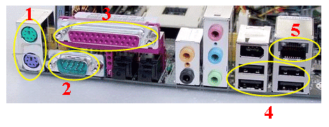
- Что больше 400 Мбит/c или 50 Мбайт/c?

Практическая работа № 3

Тема: 2.1. Архитектура персонального компьютера, структура вычислительных систем. Программное обеспечение вычислительной техники.
Наименование работы: Установка программного продукта
Цель работы (для студентов): изучить программное обеспечение вашего персонального компьютера
- образовательные: приобрести навыки работы с программным обеспечением персонального компьютера
-развивающие: развить навыки самостоятельной работы; развить умения анализировать рабочую ситуацию, организовывать, оценивать и корректировать собственную деятельность, нести ответственность за результаты своей работы; осуществлять поиск информации;
- воспитательные: воспитать ответственность, трудолюбие, аккуратность.
Приобретаемые умения и навыки: работы с программным обеспечением персонального компьютера
Техника безопасности:
1. Строго соблюдать технику безопасности при выполнении работы.
2.Не приступать к выполнению работы без разрешения преподавателя.
3.Строго руководствоваться правилами выполнения заданий.
Время работы: - 2 часа
Средства обучения:
Оборудование и материалы: ПК, программное обеспечение
Вербальные средства обучения:
- учебники
Технические средства обучения:
- компьютер
-экран
-мультимедийный проектор
Вопросы для самопроверки:
№ п/п | Содержание работы и последовательность операций | Оборудование | Инструктивные указания и технические требования
1 | программное обеспечение вашего персонального компьютера | ПК; программное обеспечение | изучить программное обеспечение вашего персонального компьютера

Методические рекомендации по выполнению практической работы:
Задание: Провести классификацию программного обеспечения установленного на вашем рабочем компьютере и отнести его к одной из следующих категорий: системные программы, стандартные программы, прикладные программы общего назначения, прикладные программы специального назначения (заполнить таблицу «Программное обеспечение»).
Классификация программного обеспечения | Название программы | Назначение
системные программы | 1.
 | 2.
 | п
стандартные программы | 1.
 | 2.
 | п
прикладные программы общего назначения | 1.
 | 2.
 | п
прикладные программы специального назначеНИЯ | 1.
 | 2.
 | п

Задание для отчета:
Отчет должен содержать:
- наименование работы;
- цель работы;
- задание;
- последовательность выполнения работы;
- письменные ответы на вопросы;
- вывод о проделанной работе.

Задание на дом:
  - Что такое программное обеспечение?
  - Перечислите виды программное обеспечения?

Практическая работа № 9

Тема: 4.2. Текстовые процессоры
Наименование работы: Шрифтовое оформление и форматирование текста. Создание документа, набор и редактирование текста. Сохранение документа.
Цель работы (для студентов): Изучение информационной технологии создания, форматирования шрифта и абзаца в MS WORD.
- образовательные: приобрести навыки форматирования шрифта и абзаца в MS WORD.
-развивающие: развить навыки самостоятельной работы; развить умения анализировать рабочую ситуацию, организовывать, оценивать и корректировать собственную деятельность, нести ответственность за результаты своей работы; осуществлять поиск информации;
- воспитательные: воспитать ответственность, трудолюбие, аккуратность.
Приобретаемые умения и навыки: форматирования шрифта и абзаца в MS WORD
Техника безопасности:
1. Строго соблюдать технику безопасности при выполнении работы.
2.Не приступать к выполнению работы без разрешения преподавателя.
3.Строго руководствоваться правилами выполнения заданий.
Время работы: 2 часа
Средства обучения:
- Оборудование и материалы: Инструкционные карты, мультимедийные презентации, персональные компьютеры.
Вербальные средства обучения:
-учебник;
Технические средства обучения:
- компьютеры на рабочих местах с системным программным обеспечением
- мультимедийное оборудование;
- раздаточный материал (практическое задание),
- электронное пособие;
Вопросы для самопроверки:
№ п/п | Содержание работы и последовательность операций | Оборудование | Инструктивные указания и технические требования
1 | Форматирование шрифта и абзаца. | Компьютер с программным обеспечением, программа текстового редактора MS Word | Изучить теорию по форматированию шрифта и абзаца в текстовом редакторе MS Word

Методические рекомендации по выполнению практической работы:
Запустите текстовый редактор MS WORD (Пуск / Программы / Microsoft office / Microsoft Word).
Изучите кнопки панелей инструментов (Разметка страницы, Параметра страницы) программы Microsoft Word, подводя к ним курсор мыши.
Наберите два абзаца текста по приведенному образцу, расположенному ниже (кнопками панелей инструментов установите гарнитуру шрифта — Times New Roman, размер шрифта 14, курсив). В набранном тексте выделите названия пунктов меню и команды полужирным шрифтом.

Чтобы представлять, как располагается текст на листе, используйте режим Разметка страницы. Для задания этого вида воспользуйтесь меню Вид и выберите команду Разметка страницы.
Если вам на экране не видны края документа, выберите масштаб «По ширине» (меню Вид, команда Масштаб по ширине).

Вставьте после текста следующие символы (меню Вставка, команда Символ)
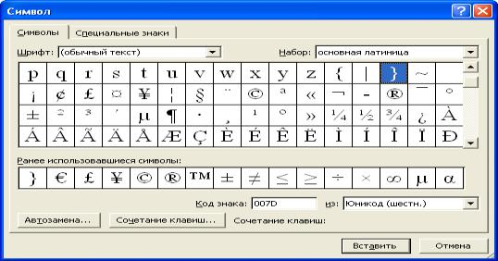

©, §, ® — вкладка Специальные символы;
@, $, 3/4 — вкладка Символы, шрифт — обычный текст;
₣, ₤, € — вкладка Символы, шрифт — обычный текст, набор — Денежные символы;
    вкладка Символы, шрифт — Wingdings.
Примечание. Если вы не видите нужных символов, необходимо в зоне «Шрифт» окна Символ выбрать другой вид шрифта.
Форматирование текста
Установите в первом абзаце напечатанного текста различные размеры шрифта (выделяя слова мышкой или клавишами [Shift], [Ctrl] и -4): первое слово — 22 пт., второе — 18 пт., третье — 14 пт., четвертое — 10 пт.
Оформите во втором абзаце в первой строке каждые два слова разным цветом (Главная/Шрифт / вкладка Шрифт).
первые два слова оформить полужирным шрифтом;
вторые два слова— курсивом;
третьи два слова — подчеркиванием:
следующие два слова — курсивом + полужирным + подчеркиванием.
Задайте в первом абзаце разные виды подчеркивания (Главная/Шрифт/вкладка Шрифт):
первое слово — с одинарным подчеркиванием,
второе — с пунктирным подчеркиванием,
третье — с двойным подчеркиванием.
Наберите слово «эффект». Скопируйте его пять раз (Главная/Копировать, Главная/Вставить) и наложите следующие видоизменения (Главная/Шрифт /вкладка Шрифт):
Эффект (зачеркнутый);
^{Эффект} (верхний индекс или надстрочный);
_{Эффект} (нижний индекс или подстрочный);
ЭФФЕКТ (малые прописные);
(прописные + контур + полужирный).
Обрамление и заливка текста
Произведите обрамление первой строки текста. Для этого выделите первую строку, в меню Разметка страницы выберите команду Границы страниц, на вкладке Границы задайте цвет линии — синий, толщину — 1,5 пт., тип линии — сплошная линия; применить — к тексту, тип границ — рамка
При применении рамки «к тексту» рамка окаймит только выделенные слова, а при применении рамки «к абзацу» — рамка примет размеры по ширине листа без учета полей.
Произведите заливку цветом второго абзаца текста. Для этого выделите второй абзац, в меню Разметка страницы выберите команду Границы страниц, на вкладке Заливка выберите цвет и нажмите на кнопку ОК.
Сохраните набранный документ в своей папке с именем «Иванова1.doc»
Дополнительное задание
Применяя все известные вам приемы создания, копирования и форматирования текстовых документов, выполните задание в MS Word по образцу, стараясь создать по внешнему виду документ как можно ближе к оригиналу задания
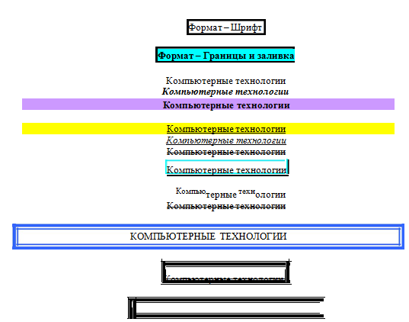
Форматирование абзацев текста Порядок работы
Запустите текстовый редактор Microsoft Word.
Установите параметры шрифта: гарнитура шрифта — Times New Roman, размер шрифта — 14, начертание — обычное.
Наберите один абзац текста по образцу.

Образец текста

Перед набором текста необходимо задавать помимо параметров шрифта параметры абзаца. Для этого надо воспользоваться командой Формат/Абзац и в открывшемся окне установить параметры выравнивания текста на листе бумаги, параметры первой строки, межстрочного расстояния и межабзацного интервала.
Скопируйте набранный абзац текста пять раз (Главная/ Копировать, Главная/ Вставить).
Выделив первый абзац текста, установите следующие параметры абзаца (Главная/Абзац/вкладка Отступы и интервалы):
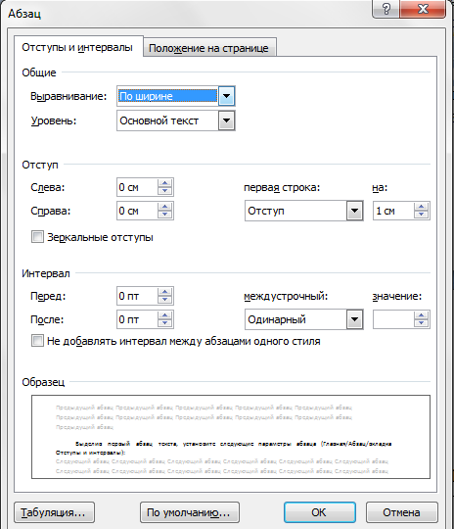
первая строка — отступ стандартный;
межстрочный интервал — полуторный; выравнивание — по ширине.

Выделив третий абзац текста, установите следующие параметры абзаца: первая строка — отступ стандартный; межстрочный интервал — одинарный; выравнивание — по левому краю.
Выделив пятый абзац текста, установите следующие параметры абзаца:
первая строка — нет; межстрочный интервал — двойной; выравнивание — по правому краю.
Выделив шестой абзац текста, установите следующие параметры абзаца: первая строка — отступ на 2,5 см; межстрочный интервал — множитель 1,3; выравнивание — по центру.
Выделив второй абзац текста, установите следующие параметры абзаца: первая строка — отступ на 1,5 см; отступ справа — 4 см; межстрочный интервал — множитель 1,8; выравнивание — по ширине.
Выделив четвертый абзац текста, установите следующие параметры абзаца: первая строка — отступ на 2 см; отступ справа — 3 см; отступ слева — 6 см; межстрочный интервал — множитель 2,5; выравнивание — по ширине.
Обрамление абзацев
Выделяя абзацы текста, установите следующие параметры рамки (Разметка страницы/Границы страниц/вкладка Граница).
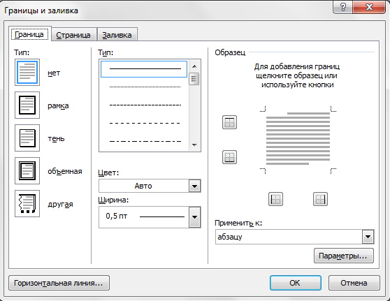
Первый абзац: тип линии — обычная линия; цвет — авто; ширина — 0,5 пт.; применить — к абзацу; тип обрамления — рамка.
Третий абзац: тип линии — обычная линия; цвет — синий; ширина — 2,25 пт.; применить — к абзацу; тип обрамления — линии слева и снизу.
Пятый абзац: тип линии — пунктирная линия; цвет — красный; ширина — 1,5 пт.; применить — к абзацу; тип обрамления — линии слева и справа.
Заливка абзацев
Выделяя абзацы текста, установите следующие параметры заливки (Разметка страницы/Границы страниц/вкладка Заливка)
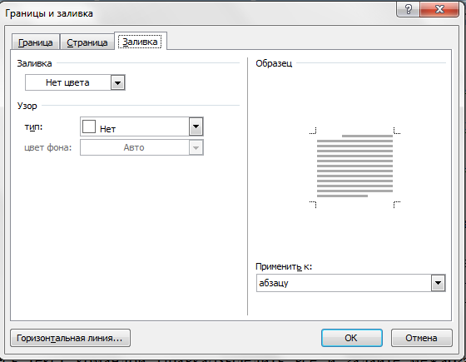
Второй абзац: заливка — светло-желтый цвет; узор — 10%; применить — к абзацу.
Четвертый абзац: заливка — светло-голубой цвет; узор — нет; применить — к тексту.
Шестой абзац: заливка — сиреневый цвет; узор — светлый по диагонали вниз; применить — к абзацу.
Задание межабзацных расстояний
Выделите весь текст командой Правка/Выделить все и задайте межабзацное расстояние 24 пт. командой Формат/Абзац/ вкладка Отступы и интервалы/Интервал перед — 24 пт.

Задание для отчета:
Отчет должен содержать:
- наименование работы;
- цель работы;
- задание;
- последовательность выполнения работы;
- письменные ответы на вопросы;
- вывод о проделанной работе.
Задание на дом:
- Как включить стандартную панель и панель форматирования?
- Надо ли закрывать окно Символ, если вы хотите вставить несколько символов одновременно?
- Как можно выделить строку текста?
- Как запустить программу Microsoft Word?
- Как поместить текст в рамку?
- Как залить текст определенным цветом?
- Как установить параметры абзаца?
- Как скопировать нужный текст?
- Как установить отступы, выступы для абзаца?
- Что нужно сделать для обрамления, заливки абзацев?
- Как задать межабзацные расстояния?

Практическая работа № 10

Тема: 4.2. Текстовые процессоры
Наименование работы: Вставка в текстовый документ рисунка, таблицы или диаграммы. Редактирование набранного текста. Разбиение на страницы. Распечатка текста на печатающем устройстве.
Цель работы (для студентов): Изучение информационной технологии создания списков в MS Word, создания текста с колонками, оформления текста, вставки объектов в текст в MS Word.
- образовательные: приобрести навыки создания списков в MS Word, создания текста с колонками, оформления текста, вставки объектов в текст в MS Word.
-развивающие: развить навыки самостоятельной работы; развить умения анализировать рабочую ситуацию, организовывать, оценивать и корректировать собственную деятельность, нести ответственность за результаты своей работы; осуществлять поиск информации;
- воспитательные: воспитать ответственность, трудолюбие, аккуратность.
Приобретаемые умения и навыки: создания списков в MS Word, создания текста с колонками, оформления текста, вставки объектов в текст в MS Word Техника безопасности:
1. Строго соблюдать технику безопасности при выполнении работы.
2.Не приступать к выполнению работы без разрешения преподавателя.
3.Строго руководствоваться правилами выполнения заданий.
Время работы: 2 часа
Средства обучения:
- Оборудование и материалы: Инструкционные карты, мультимедийные презентации, персональные компьютеры.
Вербальные средства обучения:
-учебник;
Технические средства обучения:
- компьютеры на рабочих местах с системным программным обеспечением
- мультимедийное оборудование;
- раздаточный материал (практическое задание),
- электронное пособие;

Вопросы для самопроверки:
№ п/п | Содержание работы и последовательность операций | Оборудование | Инструктивные указания и технические требования
1 | создания списков в MS Word, создания текста с колонками, оформления текста, вставки объектов в текст в MS Word | Компьютер с программным обеспечением, программа текстового редактора MS Word | Изучить теорию по созданию списков в MS Word, созданию текста с колонками, оформления текста, вставки объектов в текст в MS Word

Методические рекомендации по выполнению практической работы:
- Запустить Microsoft Word и создать документ по предложенному образцу.
- Ориентация – книжная; поля: верхнее и нижнее – 0,5 см, левое, правое – 1 см; колонтитулы отсутствуют.
- Параметры страницы: ширина – 20 см; высота – 17 см.;
- Формат шрифта:
- Размер:1 абзац – 36; 2 абзац – 16; 3, 4, 6, 7, 8 и 9 абзацы – 12; 5 абзац – 14.
- Цвет: 1 абзац – светло-синий, 2 абзац – синий, остальные абзацы – черный.
- Эффекты: 1 абзац – тень внутри, 2 абзац – контур белый, акцент1.
- Интервал: 1 абзац – разреженный на 3 пт, масштаб – 200 %; 2 абзац – разреженный на 1 пт.
- Начертание: выполнить согласно предложенному образцу.
- Формат абзаца:
1. Выравнивание: 1, 2 и 9 абзацы – по правому краю; 3, 4 – по левому краю; 5 – по центру; 6, 7 и 8 – по ширине.
2.Отступ слева: 3, 4 абзацы – 2 см.
3.Интервал перед: 5 абзацем – 1 см, 9 абзацем – 0,5 см.
4.Интервал после: 2, 3, 5 абзацев – 0,5 см.
5.Красная строка: для 6, 7, 8 абзацев – 1,5 см.
После создания документа закрыть его, сохранив в своей папке под именем Письмо к читателю
Создайте новый документ_________________________________________
- Скопируйте в этот документ 6-9 абзац ________________________________________
10.Удалите в 6 абзаце текст до фразы MS Word____________________________________
11.Удалите 8 абзац ___________________________________________________________
12.Измените 9 абзац на свое ФИО _______________________________________
13.Поменяйте шрифт во всем тексте на Аrial ___________________________________
14.Сохраните документ в вашей папке под именем Ваша фамилия_______________________

Образец
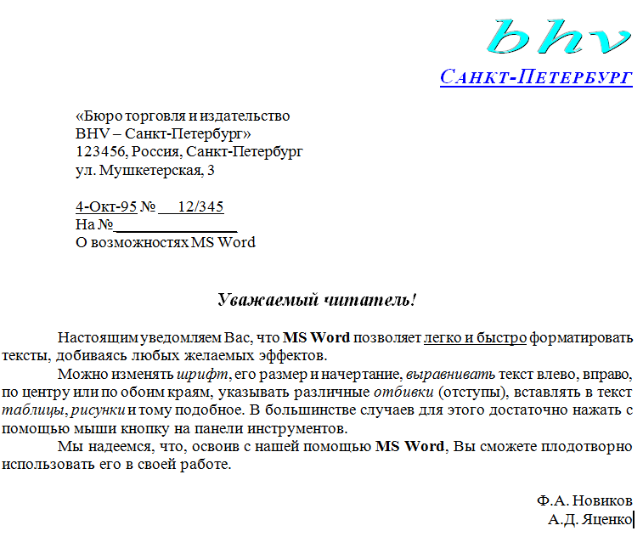
Задание. Создать таблицы в MS Word по образцу с помощью меню Вставка/Таблица/ Вставить таблицу.
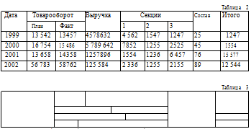
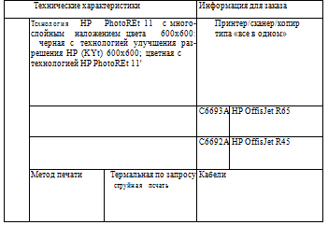
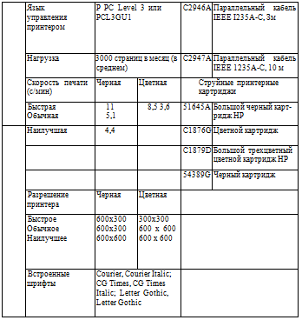
Задание для отчета:
Отчет должен содержать:
- наименование работы;
- цель работы;
- задание;
- последовательность выполнения работы;
- письменные ответы на вопросы;
- вывод о проделанной работе.
Задание на дом:
1. Дать определение текстового процессора
2.Изменение шрифта, его размера и начертания
3.Копирование, перемещение и удаление фрагментов текста.
4.Установка параметров полей и абзацев

Практическая работа № 12

Тема: 4.3. Электронные таблицы
Наименование работы: Создание, заполнение, оформление и редактирование электронной таблицы.
Цель работы (для студентов): Вводить информацию в ячейки таблицы; Редактировать электронные таблицы; Форматировать и оформлять таблицу; Сохранять созданную и отредактированную таблицу; Производить простейшие расчеты в таблицах;
- образовательные: приобрести навыки по Вводу информацию в ячейки таблицы; Редактированию электронной таблицы; Форматировании и оформлении таблицы; Сохранению созданной и отредактированной таблицы; Производить простейшие расчеты в таблицах;
-развивающие: развить навыки самостоятельной работы; развить умения анализировать рабочую ситуацию, организовывать, оценивать и корректировать собственную деятельность, нести ответственность за результаты своей работы; осуществлять поиск информации;
- воспитательные: воспитать ответственность, трудолюбие, аккуратность.
Приобретаемые умения и навыки: Вводить информацию в ячейки таблицы; Редактировать электронные таблицы; Форматировать и оформлять таблицу; Сохранять созданную и отредактированную таблицу; Производить простейшие расчеты в таблицах;
Техника безопасности:
1. Строго соблюдать технику безопасности при выполнении работы.
2.Не приступать к выполнению работы без разрешения преподавателя.
3.Строго руководствоваться правилами выполнения заданий.
Время работы: 2 часа
Средства обучения:
- Оборудование и материалы: Инструкционные карты, мультимедийные презентации, персональные компьютеры.
Вербальные средства обучения:
-учебник;
Технические средства обучения:
- компьютеры на рабочих местах с системным программным обеспечением
- мультимедийное оборудование;
- раздаточный материал (практическое задание),
- электронное пособие;
Вопросы для самопроверки:
№ п/п | Содержание работы и последовательность операций | Оборудование | Инструктивные указания и технические требования
1 | Вводить информацию в ячейки таблицы; Редактировать электронные таблицы; Форматировать и оформлять таблицу; Сохранять созданную и отредактированную таблицу; Производить простейшие расчеты в таблицах; | Компьютер с программным обеспечением, программа MS Excel | Вводить информацию в ячейки таблицы; Редактировать электронные таблицы; Форматировать и оформлять таблицу; Сохранять созданную и отредактированную таблицу; Производить простейшие расчеты в таблицах;

Методические рекомендации по выполнению практической работы:
- Запустите табличный процессор Excel и создайте новую электронную книгу.
- Введите заголовок таблицы «Подбор технологического оборудования и оснастки», начиная с ячейки А1. Для объединения ячеек выделите ячейки А1- G1 в меню формат –ячейки – выравнивание- объединение ячеек.

- Для оформления шапки таблицы выделите ячейки А2- G2 и создайте стиль оформления, для этого выполните команду формат – стиль и в открывшемся окне наберите имя стиля «шапка таблицы» и нажмите кнопку изменить. В открывшемся окне на вкладке выравнивание задайте, переносить по словам, и выберете горизонтальное и вертикальное выравнивание по центру на вкладке число укажите формат текстовый. После этого нажать добавить. Заполните шапку таблицы по образцу.
- Заполните таблицу данными отформатировав данные нужным способом.
- Произведите расчеты в графе «Итого» в столбце Стоимость в рублях по следующей формуле:
Итого = сумма по всем строкам (Количество ∙ Стоимость в рублях),
для ввода формулы в ячейку необходимо её выделить и в строке формул записать. Аналогично заполнить графу «Итого» по мощности, просуммировав все данные столбца.
6. Сохраните файл с именем «Технологическое оборудование» в папке «Группа № »
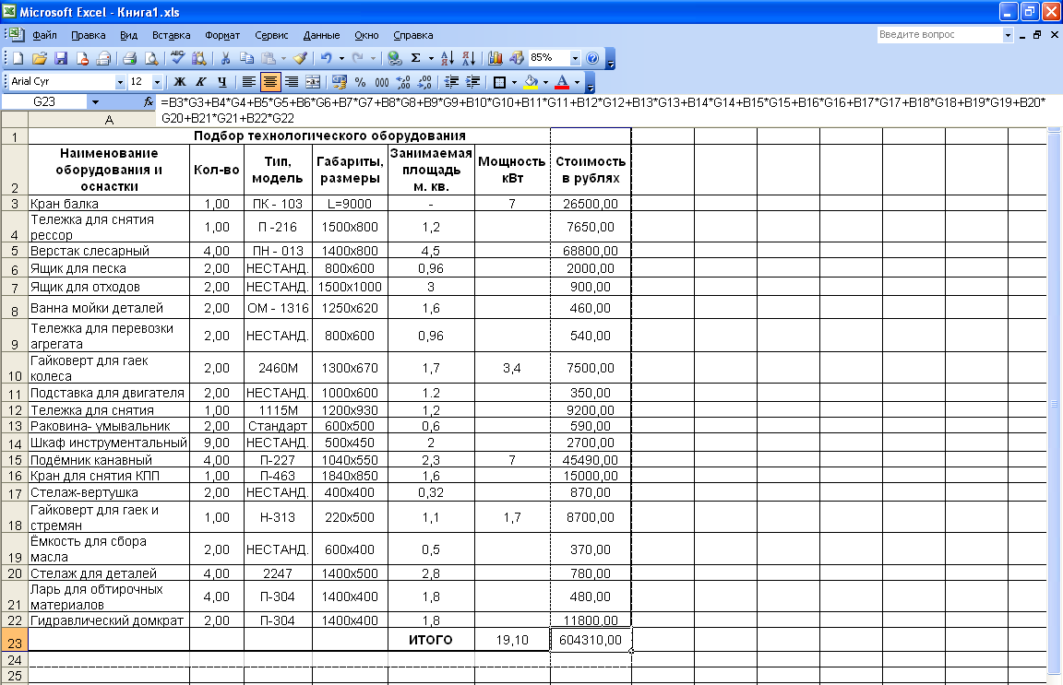
Образец работы:

7.Самостоятельно выполните аналогичные задания:

В ячейку С3 вставьте формулу: «Стоимость услуги в рублях = Стоимость услуги расценки в у. е. ∙ Курс доллара на сегодняшний день», скопируйте формулу в остальные ячейки столбца.
В ячейку D3 вставьте формулу: «Стоимость с учетом 20% налога с продаж = Стоимость услуги в рублях + Стоимость услуги в рублях ∙ 0,2», скопируйте формулу в остальные ячейки столбца.
Сохраните документ в своей папке под именем «Стоматолог».

Задание для отчета:
Отчет должен содержать:
- наименование работы;
- цель работы;
- задание;
- последовательность выполнения работы;
- письменные ответы на вопросы;
- вывод о проделанной работе.
Задание на дом:
1. Табличные процессоры.
2. Структура электронных таблиц.
3. Типы и форматы данных.
4. Построение графиков и диаграмм.
5. Способы поиска информации в электронной таблице.

Практическая работа № 14

Тема: 4.3. Электронные таблицы
Наименование работы: Работа с графическими возможностями электронной таблицы.
Цель работы (для студентов): Научиться создавать и форматировать диаграммы
- образовательные: приобрести навыки создания и форматирования диаграмм в программах Excel
-развивающие: развить навыки самостоятельной работы; развить умения анализировать рабочую ситуацию, организовывать, оценивать и корректировать собственную деятельность, нести ответственность за результаты своей работы; осуществлять поиск информации;
- воспитательные: воспитать ответственность, трудолюбие, аккуратность.
Приобретаемые умения и навыки: и форматирования диаграмм в программах Excel
Техника безопасности:
1. Строго соблюдать технику безопасности при выполнении работы.
2.Не приступать к выполнению работы без разрешения преподавателя.
3.Строго руководствоваться правилами выполнения заданий.
Время работы: 2 часа
Средства обучения:
- Оборудование и материалы: Инструкционные карты, мультимедийные презентации, персональные компьютеры.
Вербальные средства обучения:
-учебник;
Технические средства обучения:
- компьютеры на рабочих местах с системным программным обеспечением
- мультимедийное оборудование;
- раздаточный материал (практическое задание),
- электронное пособие;
Вопросы для самопроверки:
№ п/п | Содержание работы и последовательность операций | Оборудование | Инструктивные указания и технические требования
1 | Построение диаграмм: ввод данных, выбор типа диаграммы | Компьютер с программным обеспечением, программа MS Excel | Изучить теорию по построению диаграмм

Методические рекомендации по выполнению практической работы:
Задание №1.
1. Создать файл MExcel. (Рабочий стол- правая кнопка мыши- создать- МЕ.)
2. Создаем таблицу. Рис.1.
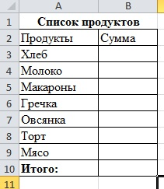
Рис.1
2. Выделяем ячейки с В3 :В10. Правой кнопкой мыши – Формат ячеек. Рис.2.
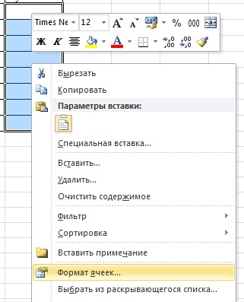
Рис. 2
3. Выбираем вкладку число- формат денежный-Ок. Рис.3
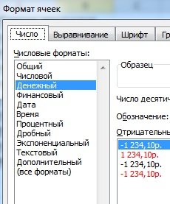
Рис.3
4.Далее заполняем таблицу Рис.4
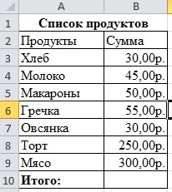
Рис.4
5. Далее вычисляем Итого. Для этого выделяем ячейки В3:В10 (главная - редактирование – авто сумма ).
6. Для построение диаграммы выделяем ячейки Рис.5
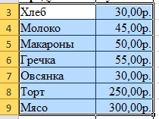.
Рис. 5
7. Вставка – Диаграммы – открываем диалоговое окно – круговая –объемная разрезная круговая –ОК) . У вас получилась круговая диаграмма как указана на Рис.6
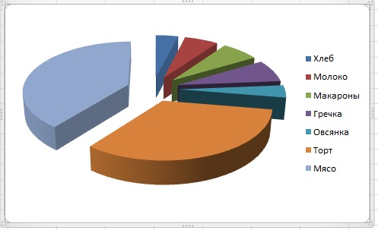
Рис.6
8. Заходим в макеты диаграмм – Выбираем макет диаграммы №6.Рис.7
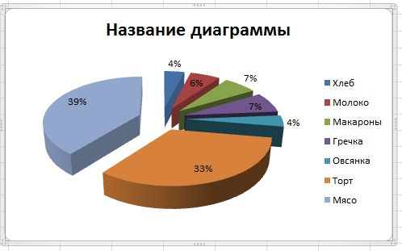
Рис.7
8 Вставляем название диаграммы –Список продуктов.
9. Выбираем стиль диаграммы на ваше усмотрение.
Задание№2.
1. Представить данные в виде: Рис.8
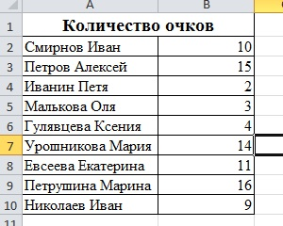
Рис. 8
2. Выделяем ячейки таблицы .
3. Вставка – Диаграммы – открываем диалоговое окно – гистограмма–объемная гистограмма с группировкой–ОК) . Рис.9
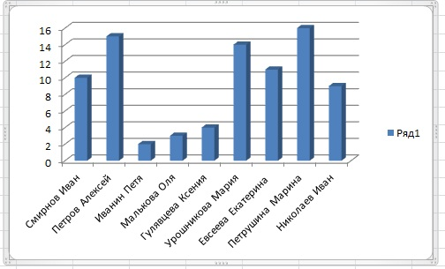
Рис. 9
4. Макет и стиль гистограммы выбираете на ваше усмотрение.

Задание для отчета:
Отчет должен содержать:
- наименование работы;
- цель работы;
- задание;
- последовательность выполнения работы;
- письменные ответы на вопросы;
- вывод о проделанной работе.
Задание на дом:
- Для чего предназначен табличный процессор Microsoft Excel?
- Как запустить программу Microsoft Excel?
- Дайте определение диаграммы.
- С помощью какой программы строятся диаграммы?
- С какой команды начинается процесс построения диаграммы?
- Какие элементы включает диаграмма?

Практическая работа № 15

Тема: 4.4. Системы управления базами данных
Наименование работы: Создание формы и заполнение базы данных.
Цель работы (для студентов): сформировать умения и навыки работы базами данных.
- образовательные: приобрести навыки по работе с базами данных
-развивающие: развить навыки самостоятельной работы; развить умения анализировать рабочую ситуацию, организовывать, оценивать и корректировать собственную деятельность, нести ответственность за результаты своей работы; осуществлять поиск информации;
- воспитательные: воспитать ответственность, трудолюбие, аккуратность.
Приобретаемые умения и навыки: работы в базе данных
Техника безопасности:
1. Строго соблюдать технику безопасности при выполнении работы.
2.Не приступать к выполнению работы без разрешения преподавателя.
3.Строго руководствоваться правилами выполнения заданий.
Время работы: 2 часа
Средства обучения:
- Оборудование и материалы: Инструкционные карты, мультимедийные презентации, персональные компьютеры.
Вербальные средства обучения:
-учебник;
Технические средства обучения:
- компьютеры на рабочих местах с системным программным обеспечением
- мультимедийное оборудование;
- раздаточный материал (практическое задание),
- электронное пособие;
Вопросы для самопроверки:
№ п/п | Содержание работы и последовательность операций | Оборудование | Инструктивные указания и технические требования
1 | Создание и редактирование структуры таблицы. Создание запросов для работы с записями базы данных | Компьютер с программным обеспечением, программа MS Access | Изучить теорию по созданию и редактированию структуры таблицы и созданию запросов для работы с записями базы данных

Методические рекомендации по выполнению практической работы:

Задание1. Создать таблицы для базы данных «Фирма» и связать их.
Структура таблиц показана в таблицах 8-10:
Таблица 8. Сотрудники.
Имя поля | Тип данных
Код сотрудника | Счетчик
Фамилия | Текстовый
Имя | Текстовый
Отчество | Текстовый
Должность | Текстовый
Телефон | Текстовый
Адрес | Текстовый
Дата рождения | Дата/Время
Заработная плата | Денежный
Фото | Объект OLE
Эл почта | Г иперссылка
Таблица 9. Клиенты.
Имя поля | Тип данных
Код клиента | Счетчик
Название компании | Текстовый
Адрес | Текстовый
Номер телефона | Текстовый
Факс | Числовой
Адрес электронной почты | Г иперссылка
Заметки | Поле МЕМО

Таблица 10. Заказы.
Имя поля | Тип данных
Код заказа | Счетчик
Код клиента | Числовой
Код сотрудника | Числовой
Дата размещения | Дата/Время
Дата исполнения | Дата/Время
Сумма | Денежный
Отметка о выполнении | Логический

Ход выполнения практической работы:
- Создать новый документ Microsoft Access c именем «Фирма»;
- Создать таблицы Сотрудники, Клиенты и Заказы в соответствии со структурой, указанной в таблицах 8-10;
- Задать ключевые поля;
- Создать раскрывающиеся списки для таблицы Заказы в полях Код сотрудника и Код клиента, используя Мастера подстановок',
- Создать связи между таблицами;
- Внесите в таблицу Сотрудники данные о 7 работниках;
- В таблицу Клиенты внесите данные о 10 предприятиях;
- В таблице Заказы оформите несколько заявок;
- Таблицу Заказы отформатируйте следующим образом: цвет сетки - тесно-красный, цвет фона - голубой, цвет текста - темно-красный, размер - 12 пт, начертание - курсив.
- Для каждой таблицы установите ширину столбца так, чтобы были видны все данные;
- Сохраните документ.

Задание2. Произвести отбор данных с помощью запросов.
Ход выполнения практической работы:
- Открыть документ Microsoft Access «OnpMa»;
- Создать запрос Телефоны сотрудников^ помощью Мастера,
- Создать запрос Адрес клиентов^ помощью Конструктора,
- Создать запрос Дни рождения сотрудников, в котором можно просмотреть дни рождения в текущем месяце. Для этого использовать режим Конструкторам установить Условие отбора',
- Создать запрос с параметром Дни рождения сотрудников',
- Создать запрос с параметром Телефоны сотрудников',
- Создать запрос Выполненные заказы, содержащий следующие сведения: фамилия и имя сотрудника, название компании, с которой он работает, отметка о выполнении и сумма заказа;
- Создать запрос Сумма заказа, в котором будут отображаться заказы на сумму более 50 000 руб,;
- Создать запрос Прибыль, в котором с помощью Построителя выражений высчитать подоходный налог и чистую прибыль предприятия;
- Создать запрос Менеджеры, с помощью которого в таблице Сотрудники найти всех менеджеров фирмы;
- Сохранить документ.
Задание для отчета:
Отчет должен содержать:
- наименование работы;
- цель работы;
- задание;
- последовательность выполнения работы;
- письменные ответы на вопросы;
- вывод о проделанной работе.

